三下Unit1单元整体教学设计
一、单元整体内容分析
主题语境 |  | 人与社会：集体打扫教室卫生
大问题 |  | How do you clean your classroom?
主题意义 |  | 能在语境中谈论如何打扫教室；能制定一个打扫计划，并能礼貌地请别人做事，从而养成维护校园环境、爱护公众设施的习惯。同时培养团队合作意识和集体精神。
内容  分析 |  | 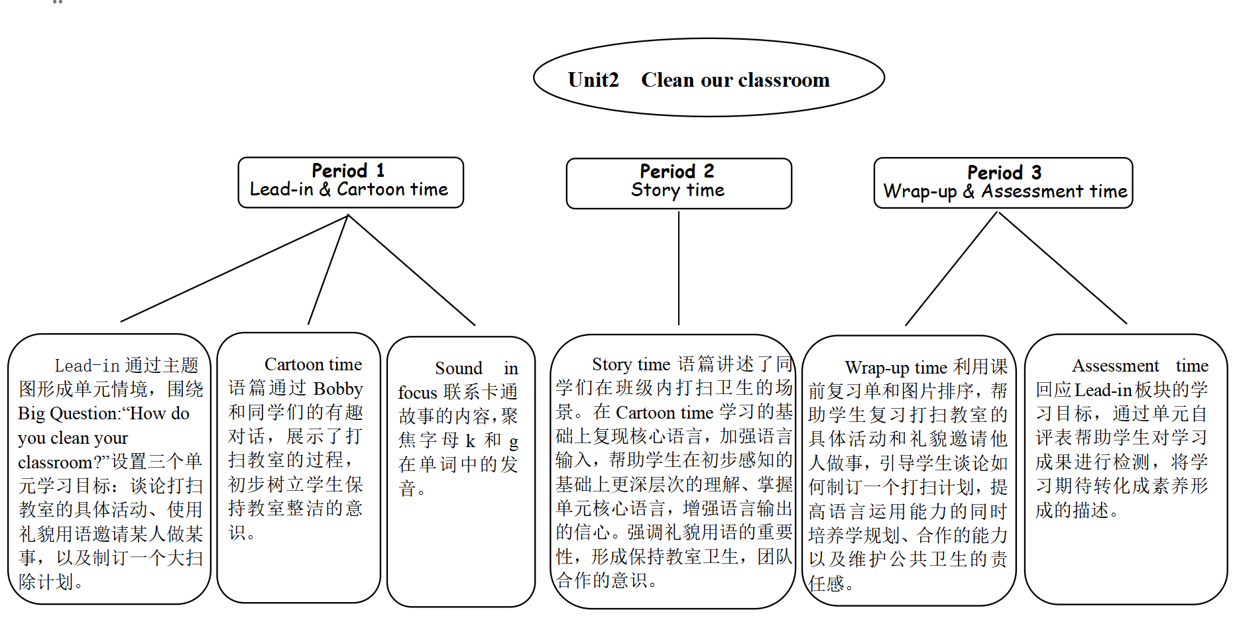
主题  图示 |  | Input Circle Output Circle  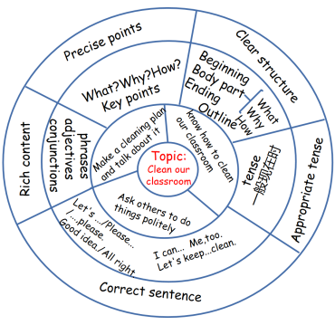  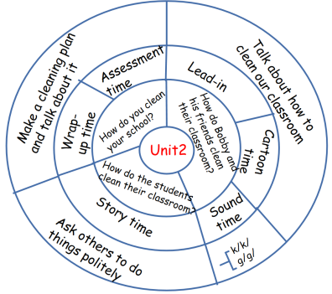
二、单元整体学情分析
语言  知识 |  | 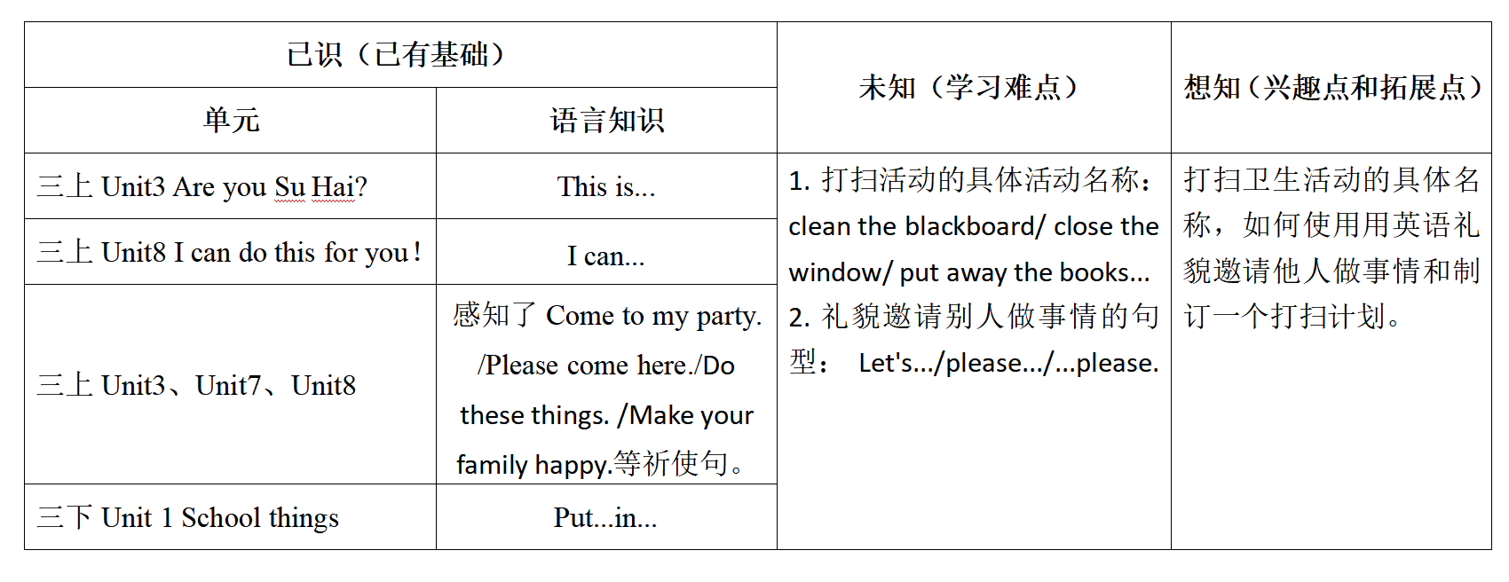
综合  语用  能力 |  | 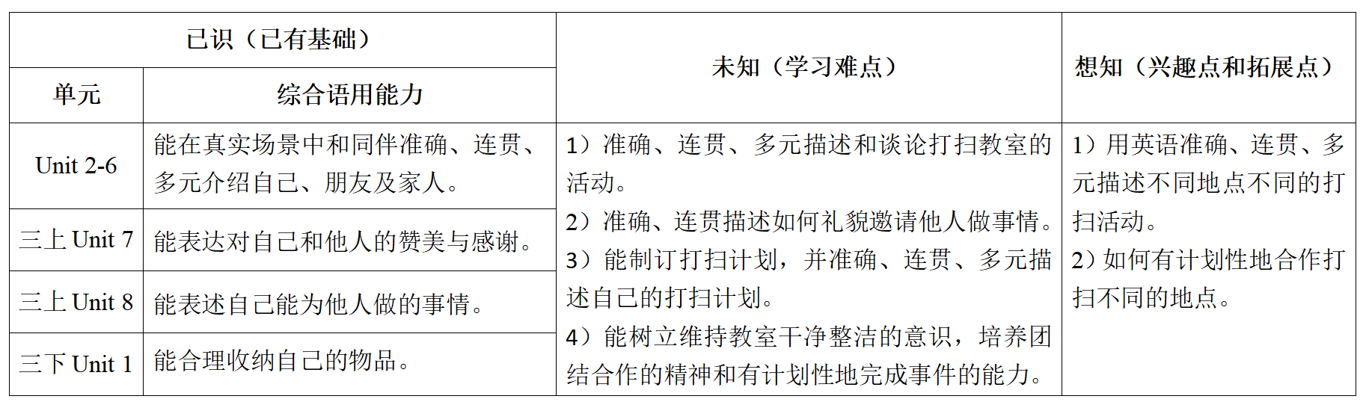
三、单元整体目标分析
单元整体分析图示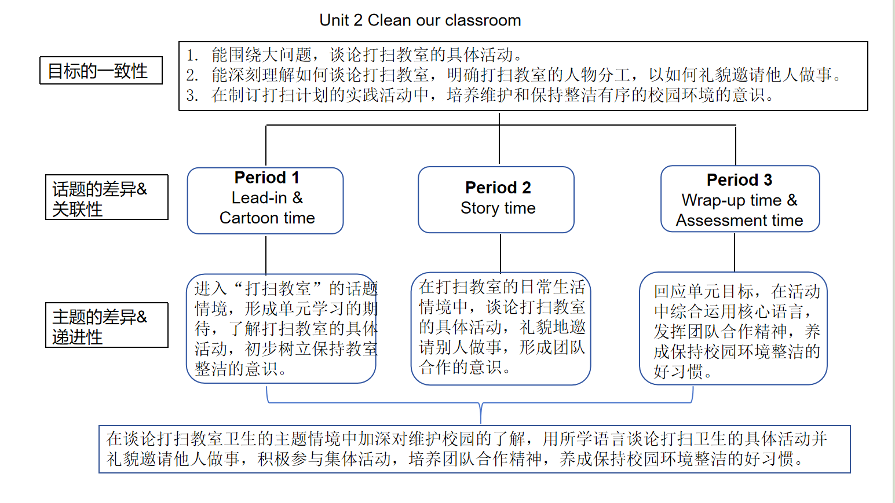

- 单元课时目标分析（递进性）
课时
素养 | Period 1  Lead-in & Cartoon time |  | Period 2  Story time | Period 3 Wrap-up time & Assessment time
语言知识 | - 词汇：our， classroom， close，window， blackboard; chair，sweep，floor，let， us，desk，dirty， clean  - 句型：Let's.../Please.../...please.  3）语音：k和g |  | 1）复现词组：clean the blackboard，sweep the floor，put away the books，close the window,clean the chair,clean the desk  2）句型：Let's clean our classroom.  Please clean your desk.  Sweep the floor, please.  ...is dirty/ clean.  I can clean the blackboard/ close the window/ put away the books...Let's keep...clean.  Me too! All right. | 1）复现词组：clean the blackboard，sweep the floor，put away the books，close the window，clean the desk and chair  2）复现句型：..is dirty/ clean.I can... /Let's... / Please.../...,please./Let’s keep our classroom clean for you and me.
综合语用能力 | - 在单元主题图的帮助下，理解主题语境。感知、初步理解、准确朗读核心词汇。  - 在看、听、读、说的活动中获取、梳理打扫卫生的活动，理解故事内容。感知、理解、初步运用Let's.../ Please ... / ... ,please.的句型谈论如何打扫教室。  - 能在语境中理解字母k和g发音的区别，并根据发音规则准确朗读同类单词。巩固音素意识和拼读能力，初步认识音标。  - 通过讨论书本人物和Bobby的行为，初步形成维护教室干净整洁的意识，进一步思考本单元 Big question。 |  | 1）在表演中回顾Cartoon time的相关内容，复现clean the blackboard，sweep the floor，put away the books，close the window等打扫教室卫生的词组。在Chant中聚焦主题意义How do you clean your classroom?  2）在看、听、读、说、玩等活动中整体理解语篇内容，梳理并匹配人物和相应的学习用品。在语境中准确使用Let's.../ Please ... / ... ,please..谈论礼貌邀请他人做事。  3）通过角色扮演等形式学会如何分工打扫教室以及礼貌邀请他人做事，养成爱护教室环境和团结合作的意识，能在交流中初步构建有逻辑的表达能力。 | - 复习本单元所学内容，明确不同的打扫卫生的具体活动。  - 在“制定打扫计划”的实践活动中熟练运用单元核心语言谈论打扫卫生的活动，明确应该如何在不同地点采用不同的打扫活动并礼貌邀请他人做事，形成维持公共场所干净整洁和团结合作的意识。  - 采用多种方式评估学习成果，对 Big question 进行回答和分享。
- 单元课时教学设计
（详见附件）
六、单元整体学生评价
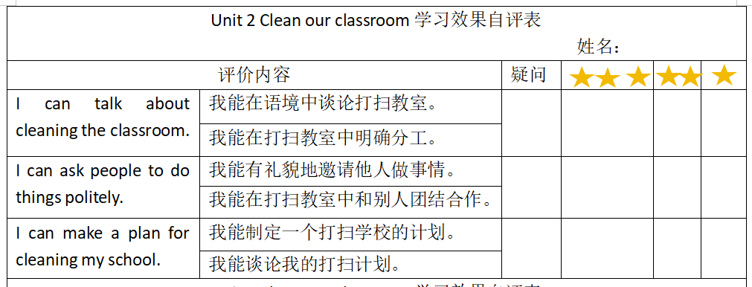
七、单元整体教师反思

